Информационная безопасность.

Лабораторная работа №4.

Филиппова Веорника Сергеевна.

Содержание

# Цель работы

Получение практических навыков работы в консоли с расширенными атрибутами файлов

# Задание

1. Выполнить пункты
2. Создать от имени пользователя файл с расширенным атрибутом a и выполнить ряд операций
3. Заменить расширенный атрибут a на расширенный атрибут i и повторить все операции

# Выполнение лабораторной работы

1. От имени пользователя guest определите расширенные атрибуты файла /home/guest/dir1/file1 командой lsattr /home/guest/dir1/file1

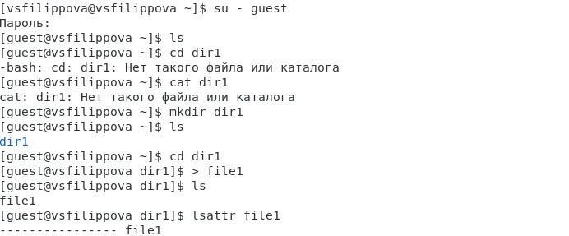

Рисунок 1

1. Установите командой chmod 600 file1 на файл file1 права, разрешающие чтение и запись для владельца файла

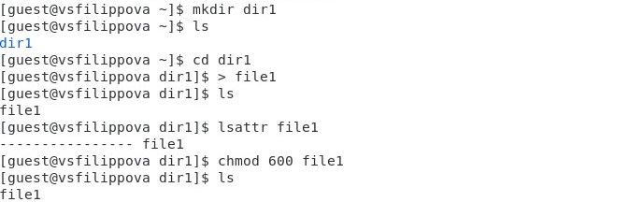

Рисунок 2

1. Попробовала установить на файл /home/guest/dir1/file1 расширенный атрибут a от имени пользователя guest: chattr +a /home/guest/dir1/file1. В ответ получила отказ от выполнения операции

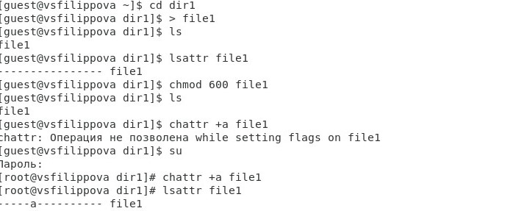

Рисунок 3

1. Повысила свои права с помощью команды su. Установила расширенный атрибут a на файл /home/guest/dir1/file1 от имени суперпользователя: chattr +a /home/guest/dir1/file1
2. От пользователя guest проверила правильность установления атрибута:lsattr /home/guest/dir1/file1

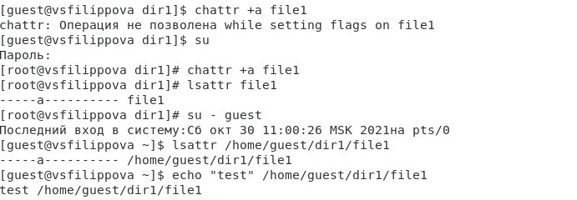

Рисунок 4

1. Выполнила дозапись в файл file1 слова «test» командой echo "test" /home/guest/dir1/file1. После этого выполнила чтение файла file1 командой cat /home/guest/dir1/file1
2. Попробовала стереть имеющуюся в file1 информацию командой echo "abcd" > /home/guest/dirl/file1. Не получилось.
3. Попробовала с помощью команды chmod 000 file1 установить на файл file1 права, например, запрещающие чтение и запись для владельца файла. Не получилось.

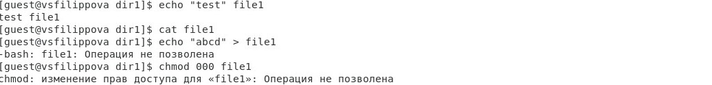

Рисунок 5

1. Сняла расширенный атрибут a с файла /home/guest/dirl/file1 от имени суперпользователя командой chattr -a /home/guest/dir1/file1. Повторила операции, которые мне ранее не удавалось выполнить. Мне удалось дозаписать и перезаписать файл, переименование файла тоже прошло успешно

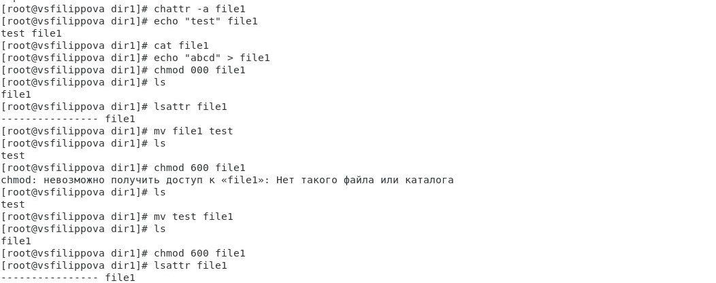

Рисунок 6

1. Повторила мои действия по шагам, заменив атрибут a атрибутом i.

* Снова установила командой chmod 600 file1 на файл file1 права, разрешающие чтение и запись для владельца файла.
* Установила расширенный атрибут i на файл /home/guest/dir1/file1 от имени суперпользователя: chattr +i /home/guest/dir1/file1.
* От пользователя guest проверила правильность установления атрибута: lsattr /home/guest/dir1/file1.
* Выполнила дозапись в файл file1 слова «test» командой echo "test" /home/guest/dir1/file1.
* Попробовала удалить файл file1 либо стереть имеющуюся в нём информацию командой echo "abcd" > /home/guest/dirl/file1. Получила отказ в доступе.
* Сняла расширенный атрибут i с файла /home/guest/dirl/file1 от имени суперпользователя командой chattr -i /home/guest/dir1/file1 и повторила операции, которые мне ранее не удавалось выполнить

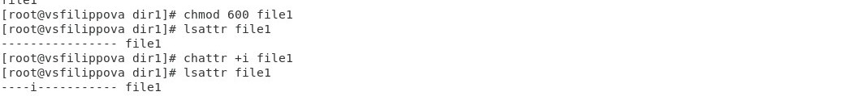 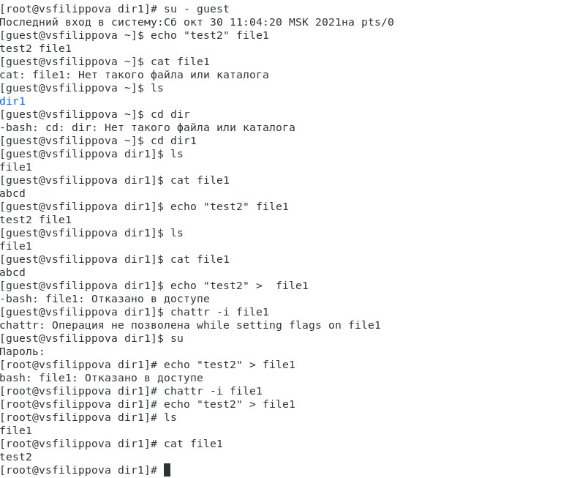 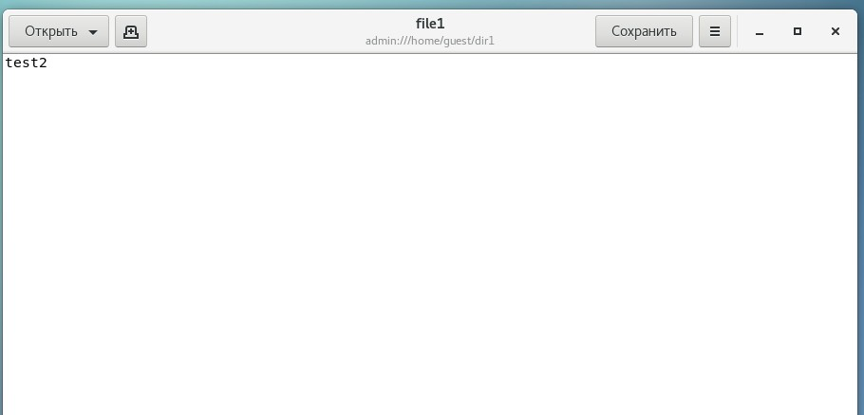

# Выводы

Получила практические навыки работы в консоли с расширенными атрибутами файлов.